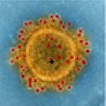 

**EL CORONAVIRUS ES UNA ENFERMEDAD CONTAGIOSA.**

 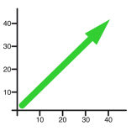 

**HA APARECIDO EN CHINA Y SE HA EXTENDIDO POR TODO EL MUNDO.**

**¿CUÁNDO PODEMOS TENER ESTA ENFERMEDAD?**

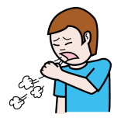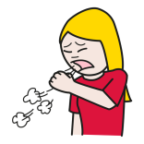 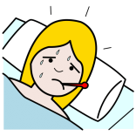 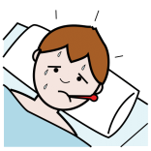

**SI TOSEMOS. SI TENEMOS FIEBRE.**

 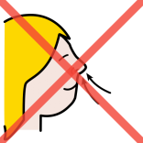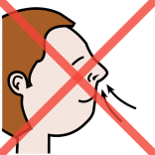

**SI ESTAMOS FATIGADOS. SI NO PODEMOS RESPIRAR BIEN.**

**PARA EVITAR TRANSMITIR LA ENFERMEDAD, ES NECESARIO:**

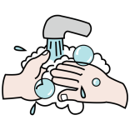

**LAVARSE LAS MANOS A MENUDO.**

**  **

**TOSER O ESTORNUDAR EN NUESTRO CODO.**

 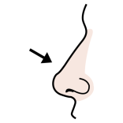 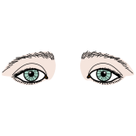 

**NO TOCAR NUESTRA NARIZ, NUESTROS OJOS, NUESTRA BOCA.**

 